Detectar si git se instalo correctamente en maquina :

git --version

Empezar a versionar

Si tenemos los archivos correctos en carpeta de trabajo y empezar a escribir en nuestro repositorio local ,manteniendo un historial de cambios de los mismos :

git init

esto inicializa un repositorio vacio de extencion **.git**

desde visual estudio code se motraran los archivos que no han sido versionados.

Git empieza a mirar lo que esta pasando en mi carpeta de trabajo

PS C:\ticmas> git --version

git version 2.42.0.windows.2

PS C:\ticmas> git init

Reinitialized existing Git repository in C:/ticmas/.git/

PS C:\ticmas>

Para loguearse en git:

git config user.name “Gustavo haiek” (poner las comillas)

git config user.email “[yoquese@gmail.com](mailto:yoquese@gmail.com) ” (poner las comillas)

con esto indico quien es la persona que escribe en el repositorio local en esta pc.

Si lo subo a un repositorio remoto serán guardados los cambios de todos los participantes.

|  |  |  |  |
| --- | --- | --- | --- |
| workspace | index | Repositorio local | Repositorio remoto |

Del directorio de trabajo ,paso al índice luego, luego escribo en el repositorio local.

git status : muestra el estado que esta viendo del directorio de trabajo

PS C:\ticmas> **git status**

On branch master

Your branch is up to date with 'origin/master'.

Changes not staged for commit:

(use "git add <file>..." to update what will be committed)

(use "git restore <file>..." to discard changes in working directory)

modified: css/mis_estilos.css

modified: index.html

Untracked files:

(use "git add <file>..." to include in what will be committed)

Academy.pdf

replics.docx

no changes added to commit (use "git add" and/or "git commit -a")

muestra los archivos que han sido modificados y los agregados nuevos .

los commits son las confirmaciones , es decir las escrituras hechas en el directorio local

si queremos versionar todo el contenido del directorio:

PS C:\ticmas> **git add .** (el punto significa todos)

PS C:\ticmas> **git status**

On branch master

Your branch is up to date with 'origin/master'.

Changes to be committed:

(use "git restore --staged <file>..." to unstage)

**new file: Academy.pdf**

**modified: css/mis_estilos.css**

**modified: index.html**

**new file: replics.docx**

el git status muestra en verde cambios **a ser confirmados**,en este caso estoy a punto de hacer una escritura en mi repositorio local :

**git commit -m “ 2da escritura local”**  (-m indica un mensaje que debo colocar”)

PS C:\ticmas> git commit -m "2da escritura"

[master 583eb78] 2da escritura

4 files changed, 10 insertions(+), 5 deletions(-)

create mode 100644 Academy.pdf

create mode 100644 replics.docx

PS C:\ticmas>

PS C:\ticmas> git status

**On branch master Your branch is ahead of 'origin/master' by 1 commit.**

**(use "git push" to publish your local commits)**

**nothing to commit, working tree clean.**

En rama master no hay nada para hacer commit ,árbol de trabajo limpio.

Con esto tengo mi escritura en repositorio local.

**git log:** muestra commid id (que es como el dni) ,autor, cuando fueron realizadas las modificaciones en los archivos desde la mas reciente hasta la mas antigua.

usuario@LAPTOP-017JFOV4 MINGW64 /c/ticmas (master)

$ git log

commit 583eb788a9c51da058e4c9d37b38335bf676913d (HEAD -> master, origin/master)

Author: gustavo haiek <rlg7219@gmail.com>

Date: Wed Sep 20 23:43:42 2023 -0300

2da escritura

commit 5228fbe8957433d31a6cb93829a4a99f5f8c4038

Author: gustavo haiek <rlg7219@gmail.com>

Date: Sun Sep 17 22:51:44 2023 -0300

primer escritura en repositorio

commit f695f75654b43a129a3c30673cd6cfd96d9c844c

Author: gustavo haiek <rlg7219@gmail.com>

Date: Sun Sep 17 12:15:43 2023 -0300

primer escritura en repositorio

gitt diff : archivomostrado muestra cual fue la modificación

|  |  |  |  |  |
| --- | --- | --- | --- | --- |
| Stash | workspace | Index  Zona virtual que maneja git entre lo que editamos y lo que esta hecho | Repositorio local | Repositorio remoto |

git blame index.html :muestra como el archivo index.html llego a estar como esta hoy,muestra también lo que no esta comiteado.

git log oneline :muestra los 7 primeros caracteres del idde cada modificación

$ git log --oneline

583eb78 (HEAD -> master, origin/master) 2da escritura

5228fbe primer escritura en repositorio

f695f75 primer escritura en repositorio

git show nro_conmit :muestra que se realizo en una modificación línea por línea en el archivo fuente

$ git show 583eb78

commit **583eb78**8a9c51da058e4c9d37b38335bf676913d (HEAD -> master, origin/master)

Author: gustavo haiek <rlg7219@gmail.com>

Date: Wed Sep 20 23:43:42 2023 -0300

2da escritura

**diff --git a/Academy.pdf b/Academy.pdf**

**new file mode 100644**

**index 0000000..36b19b4**

**--- /dev/null**

**+++ b/Academy.pdf**

@@ -0,0 +1,36 @@

+Academias Rúbricas

+Proyectos finales

+Mis proyectos

+

+ rubrics.rubric Inicial Emergente Competente Avanzado

**Resguardar archivos en servidor remoto**

Github , bitbucket son plataformas en internet que permiten hospedar proyectos,. en caso de ruptura de pc local ,un servidor remoto resguarda nuestro trabajo realizado .

por medio de conmandos podemos conectarnos con un servidor que controla github ,gitbucket o gitlab y bajar las copias de seguridad.

Para resguardar en repositorio remoto necesitamos **crear una cuenta en github, gitbucket o gitlab, Luego crear un repositorio,en caso de usar github**

**Ir a new -> créate repository**

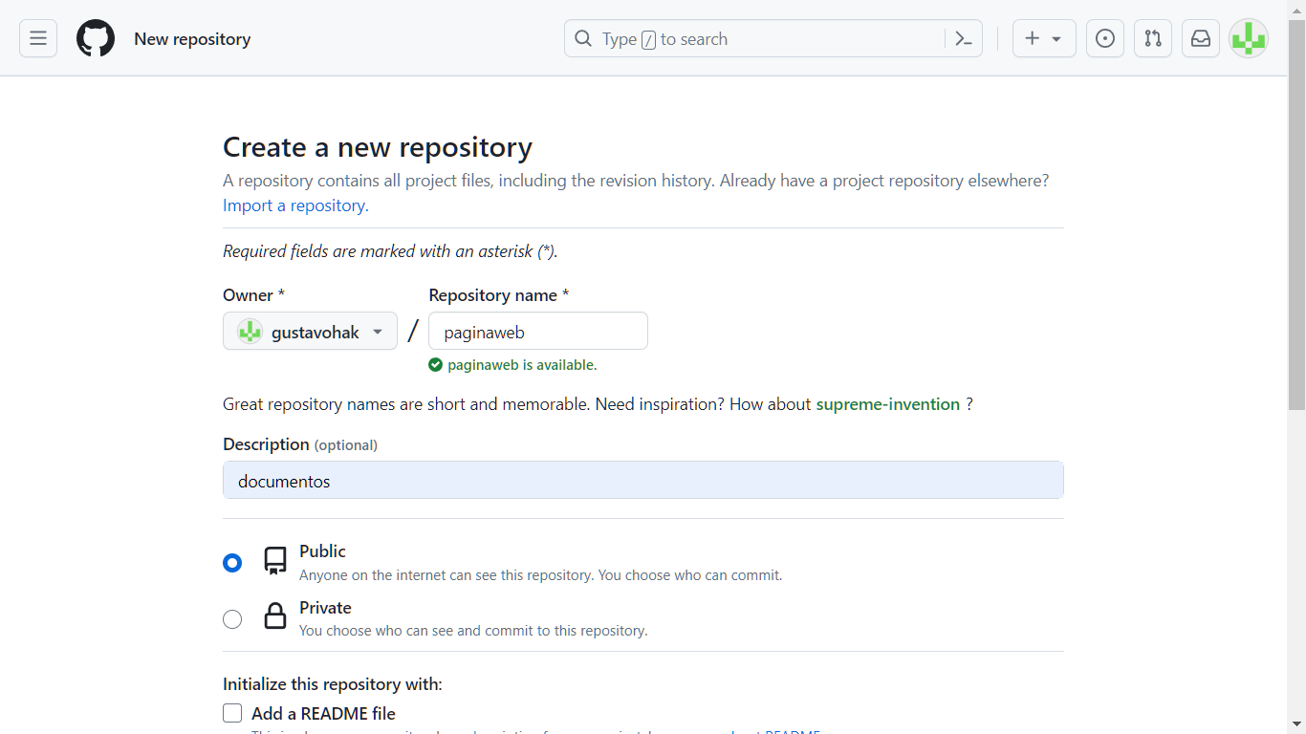

Una vez creado capturamos el enlace que usaremos para subir los archivos

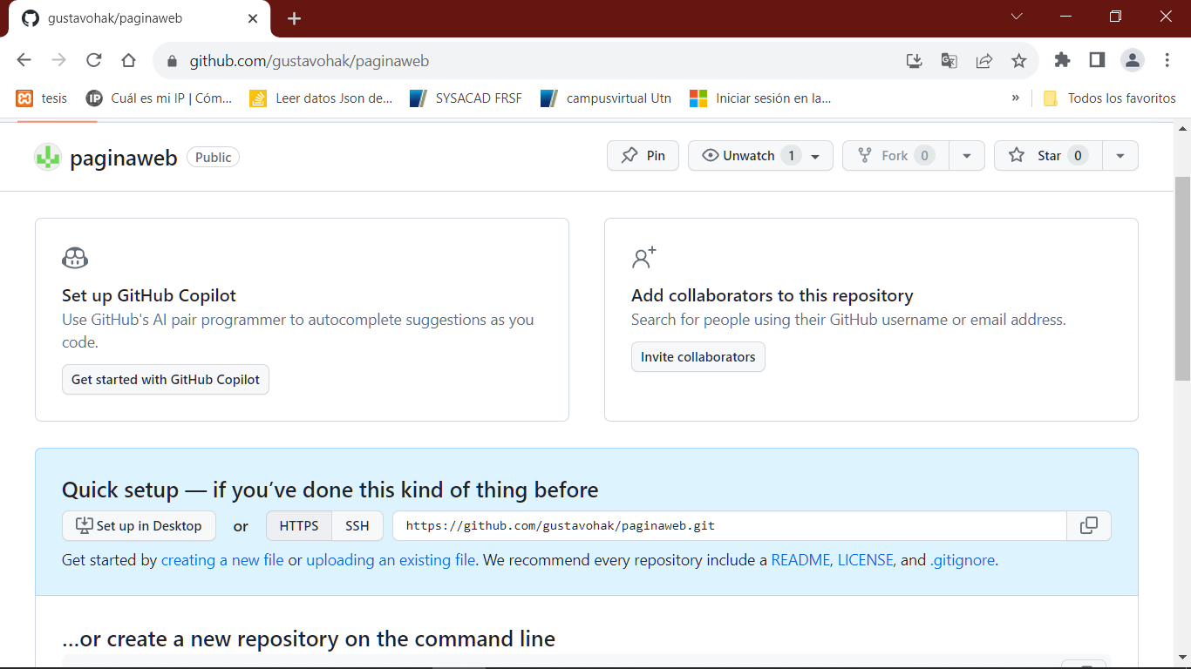

**vincular carpetas de mi pc con servidor remoto por primera vez**

usuario@LAPTOP-017JFOV4 MINGW64 /c/ticmas (master)

$ git init

Reinitialized existing Git repository in C:/ticmas/.git/

usuario@LAPTOP-017JFOV4 MINGW64 /c/ticmas (master)

$ git add .

usuario@LAPTOP-017JFOV4 MINGW64 /c/ticmas (master)

$ git commit -m "primera escritura"

On branch master

nothing to commit, working tree clean

usuario@LAPTOP-017JFOV4 MINGW64 /c/ticmas (master)

$ git remote add origin https://github.com/gustavohak/proyecto_final_ticmas.git

Esto **va solo** en la primera escritura,declarado cuando se creo la cuenta en github

usuario@LAPTOP-017JFOV4 MINGW64 /c/ticmas (master)

$ git status

On branch master

nothing to commit, working tree clean

usuario@LAPTOP-017JFOV4 MINGW64 /c/ticmas (master)

$ git push -u origin master

Enumerating objects: 20, done.

Counting objects: 100% (20/20), done.

Delta compression using up to 8 threads

Compressing objects: 100% (16/16), done.

Writing objects: 100% (20/20), 154.96 KiB | 15.50 MiB/s, done.

Total 20 (delta 4), reused 0 (delta 0), pack-reused 0

remote: Resolving deltas: 100% (4/4), done.

To https://github.com/gustavohak/proyecto_final_ticmas.git

* [new branch] master -> master

branch 'master' set up to track 'origin/master'.

Resumen de comandos para grabar archivos de mi carpeta local a servidor remoto en nube

git init

git add .

$ git commit -m "primera escritura"

$ git remote add origin <https://github.com/gustavohak/proyecto_final_ticmas.git> (pagina del proyecto solo la primera vez )

$ git push -u origin master

**Ejemplo para 2da escritura en adelante.**

PS C:\ticmas> **git init**

Reinitialized existing Git repository in C:/ticmas/.git/

PS C:\ticmas> **git add .**

PS C:\ticmas> **git commit -m "2da escritura"**

On branch master Your branch is ahead of 'origin/master' by 1 commit.

(use "git push" to publish your local commits)

nothing to commit, working tree clean

PS C:\ticmas> **git push -u origin master**

Enumerating objects: 11, done.

Counting objects: 100% (11/11), done.

Delta compression using up to 8 threads

Compressing objects: 100% (6/6), done.

Writing objects: 100% (7/7), 1.96 MiB | 71.00 KiB/s, done.

Total 7 (delta 2), reused 0 (delta 0), pack-reused 0

remote: Resolving deltas: 100% (2/2), completed with 2 local objects.

To https://github.com/gustavohak/proyecto_final_ticmas.git

5228fbe..583eb78 master -> master

branch 'master' set up to track 'origin/master'.

PS C:\ticmas>

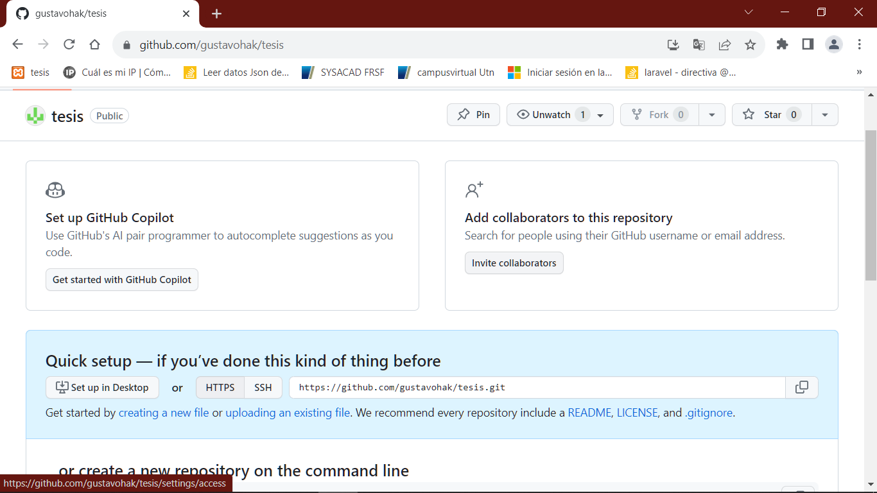

[**https://github.com/gustavohak/tesis.git**](https://github.com/gustavohak/tesis.git)

este es el link de mi servidor remoto, lo debo vincular en mi pc local para q se realice la transferencia entre pc y servidor hithub.

Esto se declara cuando creo un repositorio en hithub.

Una vez instalado git en pc local ,estas configuraciones se pueden realizar pocicionandose en la carpeta de trabajo clic derecho open git bash here

|  |  |
| --- | --- |
|  |  |

Abrimos consola git